Guimauve au comté, safran & poivron rôti
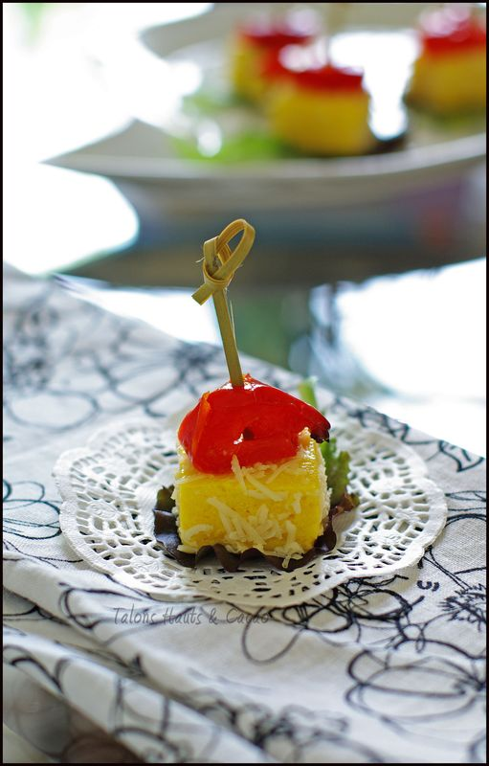

Ingrédients :
Pour un plat carré de 20 cm environ 20-25 cubes
400 ml de lait
110 g de comté (80g+30g)
1,5 cc rase d'agar agar (soit 3 g)
2 blancs d'œufs
0,1 g de safran en poudre (1 dose de chez ducros)
2 poivrons rouges
Jus et zeste d'une grosse orange
3 cs d'huile d'olive

Couper les poivrons en lanières (j'ai fait des lanières de 1-2 cm de large)
Récupérer les zestes et presser l'orange puis verser dans un saladier, ajouter les lanières et laisser mariner 1 heure minimum au frais.
Déposer les lanières égouttées dans un plat allant au four, ajouter 3 cs d'huile d'olive et 3 cs de marinade. Assaisonner de sel.
Préchauffer le four à 220°c et faire cuire pendant 15-20 mn. Les lanières doivent être légèrement tendres et non brûlées. Laisser complètement refroidir.

Râper le comté.
Dans une casserole délayer l'agar agar, ajouter 80g de comté finement râpé et le safran. Assaisonner de sel et de poivre. Faire chauffer le mélange pour que le comté fonde, puis laisser frémir pendant 30 secondes. Verser dans un saladier, laisser refroidir le lait parfumé sans que le mélange ne prenne.
Monter les blancs en neige et les incorporer dans la crème tiède et non prise ! Rectifier l'assaisonnement si nécessaire.

Verser dans un moule tapisser de papier sulfurisé et laisser prendre au frais 4 heures minimum.
Démouler délicatement à l'aide du papier sulfurisé. Couper en cube, les rouler dans le comté râpé restant et les disposer sur une assiette au fur et à mesure. Déposer dessus une lanière de poivron rôti.

Il n'y a plus qu'à déguster !

